FESTA NEL BOSCO

Topo Tip ha organizzato una festa per la sua amica tartaruga che compie gli anni. Va a fare la spesa per comperare tante cose squisite da offrire agli invitati. Alla cassa la commessa gli consegna questo SCONTRINO:

|  |  |
| --- | --- |
| SUPERMERCATO  ***IL GHIOTTONE***  Via Lago, 15  38046 BOSCODIROVO  Tel. 0464235671 | |
| mele | € 7, 00 |
| formaggio | € 34, 00 |
| noci | € 16, 00 |
| pane | € 9, 00 |
| cioccolato | € 12, 00 |
|  |  |
| **TOTALE** | **€ 78, 00** |
|  |  |
| PAGO CON | € 90, 00 |
| **RESTO** | **€ 12, 00** |
| N. PEZZI 5  SF 45  13-11-14 17:24  Arrivederci e grazie | |

Osserva lo scontrino con attenzione in ogni sua parte, poi svolgi le attività che trovi qui sotto.

* Segna sullo scontrino:

con blu LA DATA

con verde IL NUMERO DI PRODOTTI ACQUISTATI

con arancione IL NUMERO DELLO SCONTRINO

con rosso L’ORA DELL’ACQUISTO

con gialla L’INDIRIZZO DEL NEGOZIO

* Qual è il prodotto che COSTA DI MENO? ……………………………………
* Qual è il prodotto che COSTA DI PIÙ? …………………………………..
* Quanto ha pagato in TOTALE il topolino? …………………………………
* Come hai fatto a trovare il totale ? …………………………………………..
* QUALE OPERAZIONE HA FATTO LA CASSIERA PER TROVARE IL TOTALE? …………………………………………..
* Riscrivi i prezzi dei prodotti che il topolino ha comperato in ORDINE CRESCENTE

|  |  |  |  |  |
| --- | --- | --- | --- | --- |
|  |  |  |  |  |

* Colora di rosso i petali con i NUMERI MAGGIORI di quello scritto al centro del fiore e di giallo i NUMERI NINORI.

**34**

* Ora trova il costo dei prodotti scritti nella tabella. Puoi fare le addizioni in colonna nello spazio sotto alla tabella.

|  |  |
| --- | --- |
| PRODOTTI | COSTO TOTALE |
| Cioccolato e noci | 12 + 16 = |
| Formaggio e mele |  |
| Noci e pane e mele |  |
| Pane e formaggio e mele |  |
| Formaggio e cioccolato |  |

|  |
| --- |
|  |

* Dopo aver pagato Topo Tip esce dal negozio ma dimentica il portamonete. Decide di telefonare al negozio per chiedere se glielo mettono da parte.



QUALE NUMERO DI TELEFONO DEVE COMPORRE? ……………………….

DOVE LO TROVA? …………………………………………………………………………….

* Con il resto e altri denari che ha con sé, Topo Tip decide di comprare un regalo per la sua amica tartaruga.



Aiutalo a contare quanto ha in TOTALE.

Scrivi nelle caselle vuote il calcolo che devi fare.

|  |  |  |  |  |
| --- | --- | --- | --- | --- |
|  |  |  |  |  |
| **TOPO TIP** | 6 monete | 8 monete | 5  banconote | 4  banconote |
|  |  |  |  |  | **TOTALE** |

* Topo Tip va in una gioielleria e compera una collana che costa



€ 65,00. Segna con una croce una COMBINAZIONE di monete e banconote che può utilizzare per pagare la collana.



Topo Tip invita alla festa alcuni amici, tra cui la scoiattolina Penny.

Per arrivare alla casa di Tip, Penny deve percorrere una lunga strada.

Parte dalla casella A1 passa dalla casa dei nonni, continua attraverso il bosco, incontra i suoi amici ricci ed assieme a loro si reca alla casa dove si svolgerà la festa.

* Disegna nel reticolo il percorso di Penny.

|  |  |  |  |  |  |  |  |  |
| --- | --- | --- | --- | --- | --- | --- | --- | --- |
| **4** |  |  |  |  |  |  |  |  |
| **3** |  |  |  |  |  |  |  | Festa |
| **2** |  |  |  |  |  |  |  |  |
| **1** |  |  |  |  |  |  |  |  |
|  | **A** | **B** | **C** | **D** | **E** | **F** | **G** | **H** |

* Ora completa le frasi indicando le coordinate delle caselle.

La casa dei nonni si trova in ………………………………………..

Gli amici ricci si trovano in ..………………………………………….

Il centro del bosco è in ………………………………………………….

La casa dove si svolge la festa si trova in ………………………….

La Festa del Bosco ha inizio alle ore 20.00, ma la scoiattolina Penny arriva con un quarto d’ora di ritardo.

* A che ora arriva Penny ? ……………………………………………………………………………..

Penny è arrivata in ritardo perché ha avuto difficoltà nella lettura dell’orologio.

* Aiutala, mostrando come si legge l’orologio. Disegna le lancette all’ora indicata:

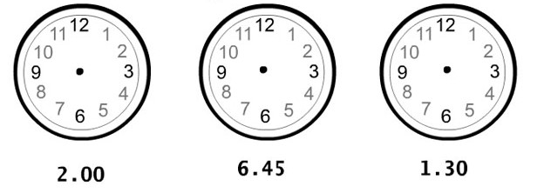

* Spiega poi a Penny ore e minuti, mettendo una crocetta accanto alla frase NON vera:
  + in un’ora ci sono 60 minuti
  + in mezz’ora ci sono 30 minuti
  + in un quarto d’ora ci sono 45 minuti.
    - Penny sa che la sua mamma l’aspetta a mezzanotte e non vuole sbagliare l’ora del ritorno. Per aiutarla, cerchia l’orologio corrispondente a quell’orario.

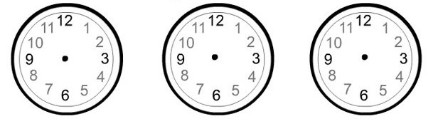

Alla Festa del Bosco gli invitati hanno mangiato fino a tardi. Topo Tip ha chiesto agli ospiti quale cibo era piaciuto di più: nel grafico si osservano le preferenze espresse dagli invitati.

= 1 preferenza

|  |
| --- |
|  |

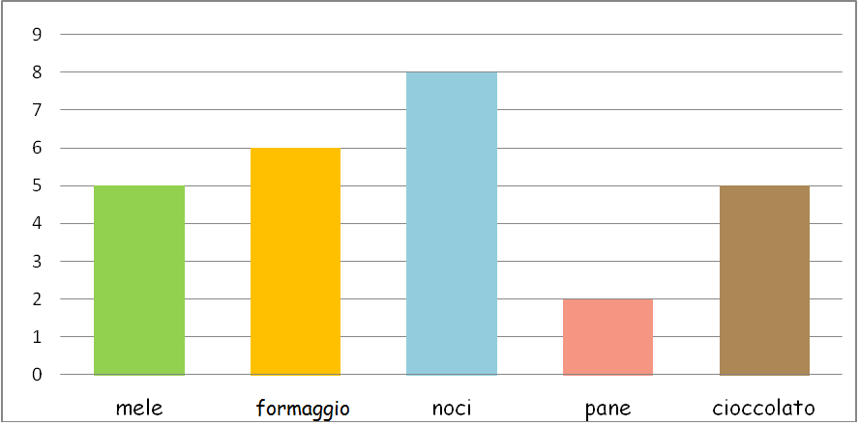

* Qual è il cibo che è piaciuto di più ? ……………………………………………………………………………………………………………………………
* Qual è il cibo che è piaciuto di meno ? ……………………………………………………………………………………………………………………………
* Quali sono i cibi che hanno ricevuto lo stesso numero di preferenze? ……………………………………………………………………………………………………………………………
* Che cosa hai fatto per capire qual è il cibo che è piaciuto di più?

……………………………………………………………………………………………………………………………

……………………………………………………………………………………………………………………………

……………………………………………………………………………………………………………………………

* E per capire quali cibi hanno ricevuto lo stesso numero di preferenze?

……………………………………………………………………………………………………………………………

……………………………………………………………………………………………………………………………

……………………………………………………………………………………………………………………………

* Quanti animaletti hanno partecipato alla Festa del Bosco?
* 24
* 22
* 26
* 27
  + Spiega qui sotto come hai fatto a capire quanti animaletti hanno partecipato alla Festa.

……………………………………………………………………………………………………………………………

……………………………………………………………………………………………………………………………

……………………………………………………………………………………………………………………………

……………………………………………………………………………………………………………………………

La festa è terminata a tarda notte. Tutti gli animaletti sono tornati a casa, mentre Topo Tip ha riordinato.

Ha raccolto gli avanzi: 9 porzioni di pane, 5 di cioccolato, 0 di noci, 6 di formaggio, 8 di mele.

Pensa: devo stare più attento a fare la spesa la prossima volta!

* Aiutalo a ricordare, disegnando un grafico con i cibi e le quantità di porzioni.
* Rivedi ora il grafico sulle preferenze, poi dai un consiglio a Topo Tip, completando la frase.

Caro Topo Tip, la prossima volta che fai la spesa per una festa, ……………………………………………………………………………………………………………………………

……………………………………………………………………………………………………………………………

……………………………………………………………………………………………………………………………

La tua prova ora è finita.

Rileggi tutto quello che hai scritto, poi rispondi alle seguenti domande :

Come pensi che sia andata la prova?

------------------------------------------------------------------------------------------------------------------------------------------------------------------------------------------------------------------------------------

Qual è stata la parte più difficile?

------------------------------------------------------------------------------------------------------------------------------------------------------------------------------------------------------------------------------------

E la più facile?

------------------------------------------------------------------------------------------------------------------------------------------------------------------------------------------------------------------------------------